实验报告一（2021.10.22）
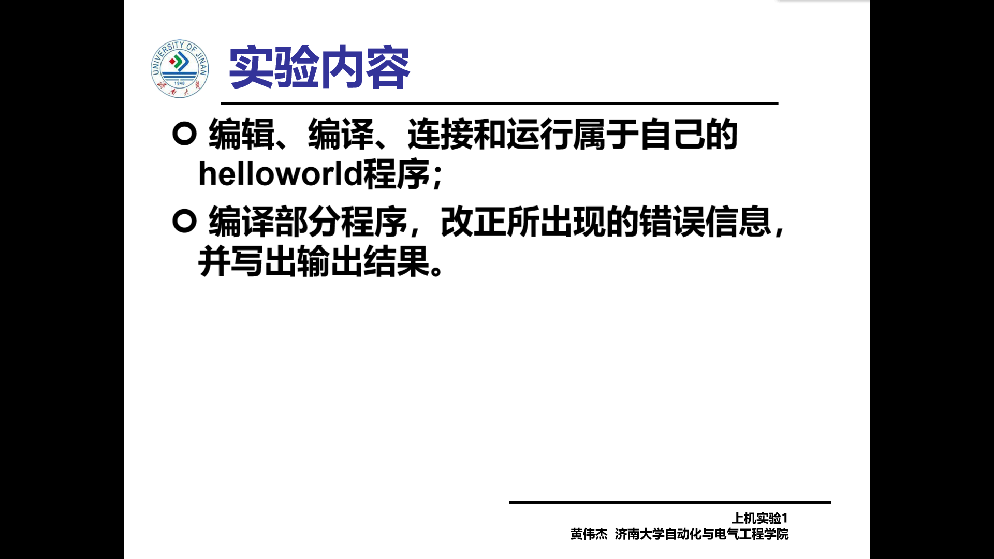

一、操作
1.编写Hello，world！

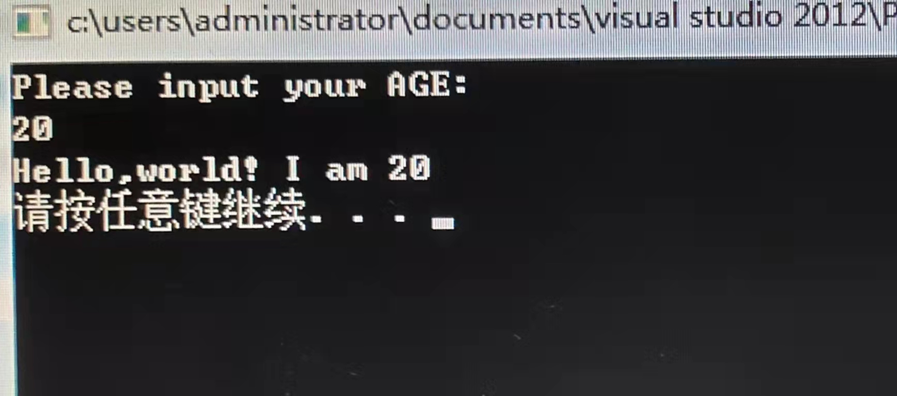
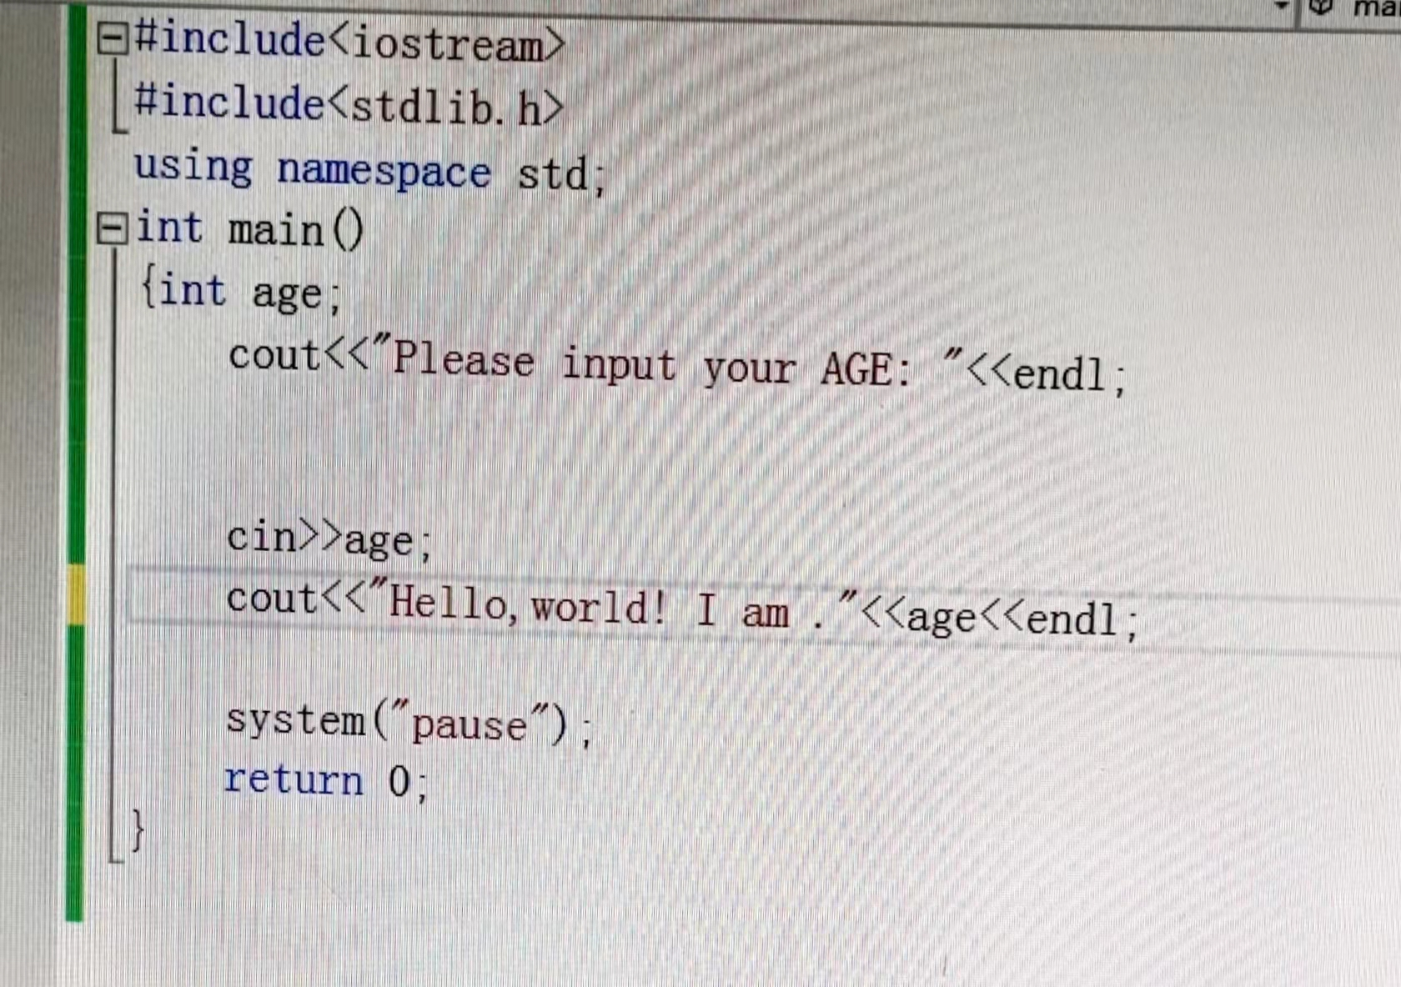

- 编写函数

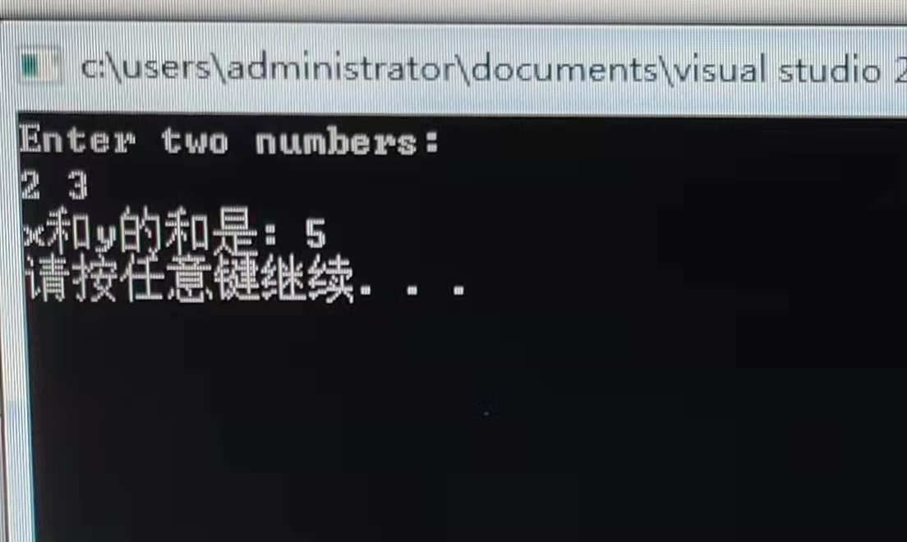
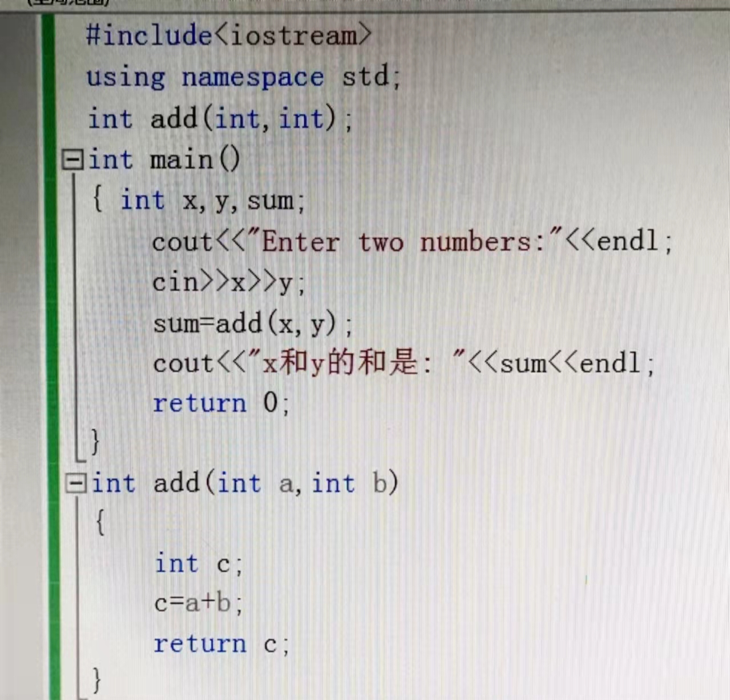

二、问题
1、运行闪退，可以添加代码#include<stdlib.h>和system（“pause”）;
2、在源程序下只能有一个main函数，需要新建一个程序，去写第二个代码。
- 感受心得
第一次使用VS编写C++代码，掌握了VS的基本使用，C++的编写与C语言的编写相类似，但又有不同。C++有自己特有的cout，cin等，在编写过程中有时会忘记使用“<<”。这是自己动手写的第一个程序代码，编写过程中出现了很多错误，以及在编写过程中需要翻书查看，虽然只有几行代码，但编写了很久。但是万事开头难，在之后的上机实验中，我相信我可以做的越来越好。

Copyright©2021-2099 MengyuanWang.All rights reserved.

